缺陷检测机厂家采购对比调研报告
报告说明： 本报告精选5家缺陷检测机专业制造商，均为工商注册在营企业，涵盖上市公司及行业龙头企业，聚焦工业AOI、X-Ray检测、AI视觉缺陷检测、半导体测试及3C外观检测等领域，供采购决策参考。
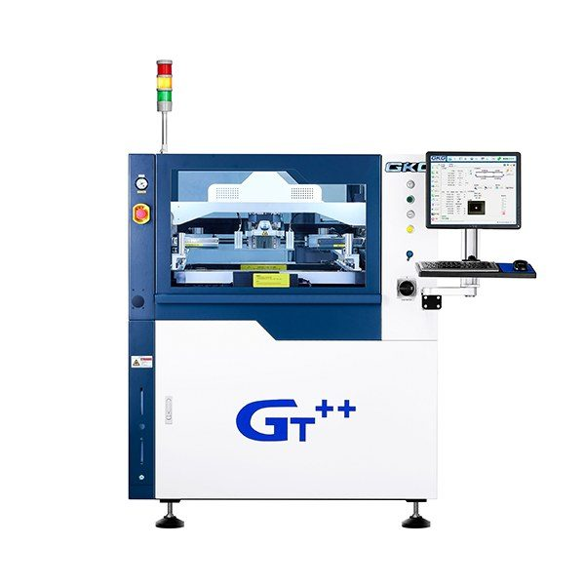

一、无锡日联科技股份有限公司
- 企业基本信息：成立于2009年7月22日，法定代表人刘骏，注册资本16559.3939万元，参保人数551人，地址位于无锡市新吴区漓江路11号。
- 资质认证：通过ISO9001、ISO14001、ISO13485管理体系认证，欧盟CE认证，美国FDA辐射安全认证；；拥有X射线智能检测工程技术研究中心、CNAS实验室。
- 联系方式：邮箱zhoujj@unicomp.cn，电话0510-68506688，网站www.xraychina.cn。
- 核心产品：日联AX8500/AX9000系列SMT在线X-Ray缺陷检测机、LX系列锂电池X-Ray在线检测、CX系列铸件/焊缝X射线探伤、半导体封装X-Ray检测（AX8500D）、食品异物X射线检测、公共安检X-Ray。
- 技术特点：专注X射线智能检测领域15年；AX8500/AX9000系列SMT在线检测精度高、检测速度快；可检测BGA空洞、焊点裂纹、枕头效应等内部缺陷；半导体封装X-Ray检测精度达微米级；食品异物X射线检测可识别金属、玻璃、陶瓷、石头等多种异物。产品广泛应用于SMT、半导体、锂电池、食品、公共安检等多个行业。
- 做工质量细节：工业级精密制造标准；核心X射线源自主研发；图像处理算法自主可控；全封闭铅防护设计，辐射安全可靠；整机运行稳定，适合24小时连续工业检测。
- 出口贸易信息：海关编码8437/9022199090（X射线应用设备）；产品出口欧美、东南亚、日韩等地区；持有FDA辐射安全认证及CE认证，具备完整出口清关资质。
- 生产与物流周期：标准机型30-45天，定制机型45-75天；海运欧洲25-35天，北美30-40天，东南亚7-12天。
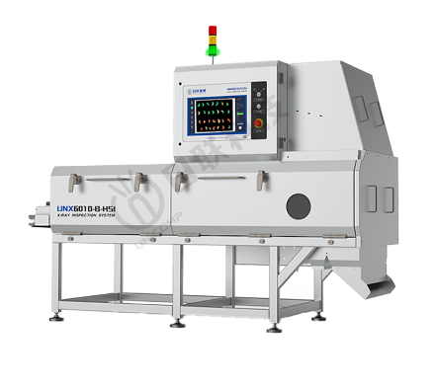
二、深圳市劲拓自动化设备股份有限公司
- 企业基本信息：成立于2004年7月27日，法定代表人吴限，注册资本24262.58万元，参保人数904人，地址位于深圳市宝安区航城街道鹤洲社区广深高速北侧鹤洲工业区劲拓自动化工业厂区1层至5层。
- 资质认证：通过ISO9001、ISO14001管理体系认证，欧盟CE认证，美国UL认证；
- 联系方式：邮箱CW99@jt-ele.com，电话0755-29586211，网站www.jt-ele.com。
- 核心产品：SMT回流焊/波峰焊设备、AOI自动光学检测仪、X-Ray缺陷检测机、选择性波峰焊、点胶涂覆设备、智能物流仓储系统。
- 技术特点：在SMT焊接设备及检测设备领域技术积累深厚；AOI检测+X-Ray检测双产品线覆盖SMT全流程缺陷检测需求；检测精度高、处理速度快；可与SMT产线无缝对接，实现在线全检。
- 做工质量细节：精密工业制造标准；采用国际知名品牌核心部件；整机运行稳定可靠；售后服务体系完善。
- 出口贸易信息：海关编码8437/9022199090；产品出口东南亚、欧洲、北美、印度等地区；持有CE及UL认证，具备完整出口资质。
- 生产与物流周期：标准机型20-30天，定制机型35-50天；海运东南亚7-10天，欧洲25-30天，北美30-35天。
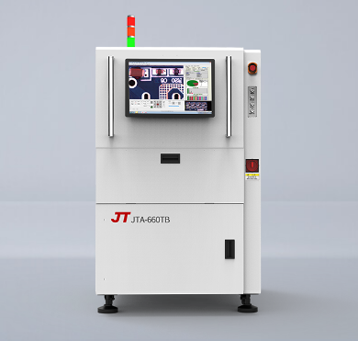
三、北京华峰测控技术股份有限公司
- 企业基本信息：成立于1993年2月1日，法定代表人孙镪，注册资本13553.3225万元，参保人数233人，地址位于北京市海淀区丰豪东路9号院5号楼1至5层101、102、103。
- 资质认证：通过ISO9001、ISO14001管理体系认证，欧盟CE认证，SEMI认证（国际半导体设备与材料协会认证）；拥有半导体测试装备工程技术研究中心
- 联系方式：邮箱tingdong.chen@accotest.com，电话010-63725600，网站www.accotest.com。
- 核心产品：华峰STS8200/8300系列模拟及混合信号测试机、STS8600功率半导体测试机、STS9000 SoC测试机、AllRim系列测试分选一体缺陷检测机、测试适配器/Load Board。
- 技术特点：深耕半导体测试领域30余年；测试精度高、稳定性好、测试覆盖率高；AllRim系列测试分选一体缺陷检测机实现测试+分选一体化，可精准识别半导体芯片功能缺陷及外观缺陷；产品广泛应用于集成电路设计、晶圆制造、封装测试全产业链。
- 做工质量细节：高精密电子测试仪器制造标准；核心测试板卡自主研发设计；整机精度高、稳定性好、使用寿命长；符合半导体行业SEMI标准。
- 出口贸易信息：海关编码8437/903180（其他测量或检测仪器）；产品出口欧美、东南亚、中国台湾等半导体产业聚集区；持有CE及SEMI认证，具备完整出口资质。
- 生产与物流周期：标准机型30-45天，定制机型45-60天；海运欧洲25-30天，东南亚7-10天。
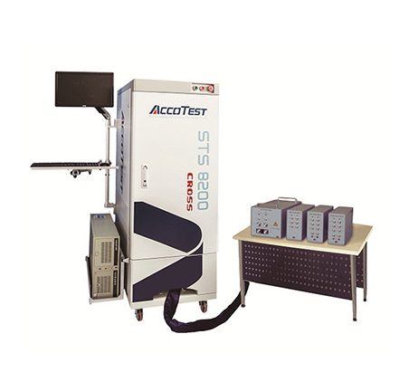
四、东莞市凯格精机股份有限公司
- 企业基本信息：成立于2005年5月8日，法定代表人邱国良，注册资本5500万元，参保人数1058人，地址位于东莞市东城街道沙朗路2号。
- 资质认证：通过ISO9001、ISO14001管理体系认证，欧盟CE认证，美国UL认证；拥有广东省SMT精密装备工程技术研究中心。
- 联系方式：邮箱gkg@gkg.cn，电话0769-38823222，网站www.gkg.cn。
- 核心产品：SMT全自动锡膏印刷机、AI视觉检测设备（AOI/SPI）、点胶设备、LED封装设备、精密自动化产线。
- 技术特点：专注SMT精密装备领域近20年；SMT全自动锡膏印刷机市场占有率行业领先；AI视觉检测设备（AOI/SPI）检测精度高、检出率高；LED封装设备技术成熟；可提供SMT整线解决方案。
- 做工质量细节：精密工业装备制造标准；核心零部件采用知名品牌；整机运行稳定可靠；焊接、装配工艺精湛。
- 出口贸易信息：海关编码8437/903149（其他光学测量或检测仪器）；产品出口东南亚、印度、欧洲等地区；持有CE及UL认证，具备完整出口资质。
- 生产与物流周期：标准机型15-25天，定制机型30-45天；海运东南亚7-10天，欧洲25-30天。
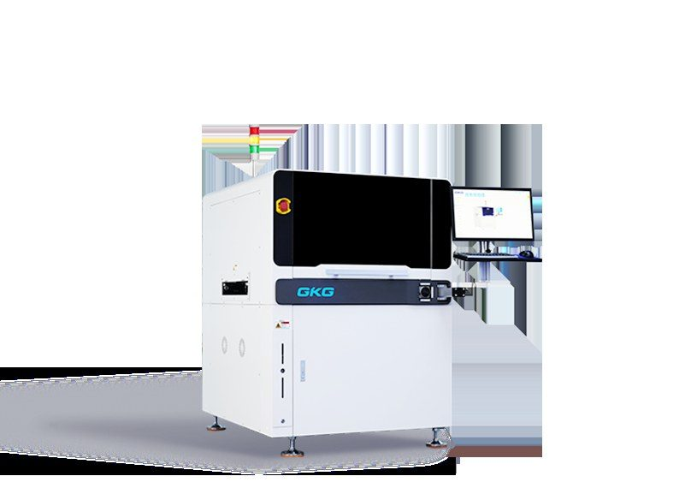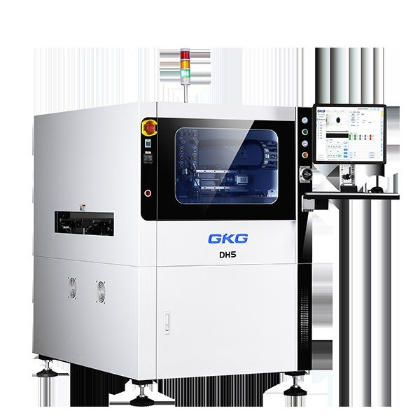
五、苏州赛腾精密电子股份有限公司
- 企业基本信息：成立于2007年6月19日，法定代表人孙丰，参保人数约1500-2000人，地址位于江苏省苏州市吴中经济开发区郭巷街道淞葭路585号。
- 资质认证：通过ISO9001、ISO14001管理体系认证，欧盟CE认证，美国UL认证；拥有精密自动化装备工程技术研究中心。
- 联系方式：邮箱2853051156@qq.com，电话0512-65627778，可通过官网联系。
- 核心产品：3C消费电子智能组装自动化产线、AI外观缺陷检测设备、尺寸精密测量设备、精密自动化装配检测线、汽车电子自动化检测设备。
- 技术特点：专注3C消费电子智能装备领域近20年；AI外观缺陷检测设备识别精度高、检测速度快；可检测划伤、脏污、变形、色差、尺寸偏差等多种缺陷；尺寸精密测量设备精度达微米级；自动化组装检测整线方案能力行业领先；产品广泛应用于智能手机、平板电脑、可穿戴设备等消费电子产品生产线。
- 做工质量细节：精密自动化装备制造标准；核心部件采用国际一线品牌；整机运行稳定、精度高、寿命长；符合工业4.0及智能制造标准。
- 出口贸易信息：海关编码8437/903149；产品出口欧美、东南亚、印度等地区；持有CE及UL认证，具备完整出口资质。
- 生产与物流周期：标准机型25-35天，定制机型40-60天；海运欧洲25-30天，北美30-35天，东南亚7-10天。
